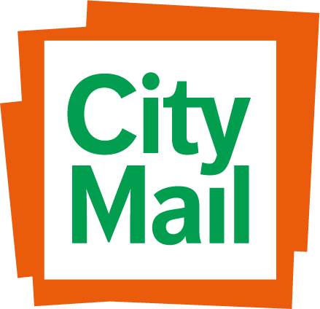

Transport till CityMail med Bring Express via hubben i Jönköping.

För vidare transport till

Stockholm
BLP

